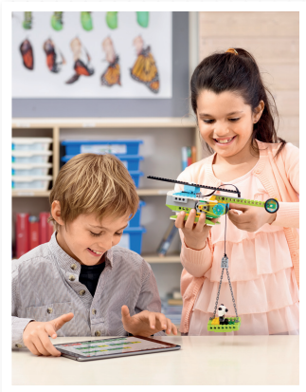
Modernizēs mācību materiālus pirmsskolās
Ar mērķi izstrādāt digitālo mācību un metodisko līdzekļu kopas privātā pirmsskola “CreaKids” uzsākusi projektu “Digitālo mācību un metodisko līdzekļu izstrāde inovatīvu pirmsskolas izglītības programmu nodrošināšanai”.

Projekta mērķis ir izstrādāt digitālo mācību un metodisko līdzekļa kopas pirmsskolas valodu, matemātikas, veselības un fiziskās aktivitātes mācību jomās jaunā mācību satura ieviešanai pirmsskolās. Izstrādātos mācību līdzekļus pirms nodošanas visām Latvijā esošajām pirmsskolām lietošanā testēs un aprobēs četrās pirmsskolas izglītības iestādēs, tostarp arī Madonas pilsētas pirmsskolas izglītības iestāde “Kastanītis”.

Plānots izveidot mācību līdzekļus valodu, matemātikas, veselības un fiziskās aktivitātes mācību jomās, lai atvieglotu, kā arī modernizētu pirmsskolu pedagogu sagatavošanās darbu nodarbībām.

Projekta uzdevumu kopu izstrāde rit pilnā sparā, bet mūsu iestādes lielais darbs sāksies 2020./2021.mācību gadā, kad pedagogi aprobēs izstrādātos digitālos mācību un metodiskos līdzekļus savās grupās.
Vasaras nogalē plānoti vairāki semināri pedagogiem, kas tiks iesaistīti aprobācijas procesā.
Projektu īstenots divus gadus – no 2019. gada decembra līdz 2021. gada novembrim.
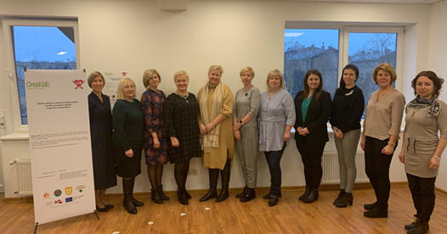

Uzraudzības padomes pirmā sēde

Par projekta aktivitātēm variet iepazīties šeit:
https://www.zz.lv/vietejas-zinas/pirmsskolas-modernizes-macibu-materialus-245753
https://www.happykids.lv/lv/raksts/modernizes-macibu-materialus-pirmsskolas
https://happykids.lv/lv/raksts/norvegu-pirmsskolu-eksperte-digitalajam-iericem-ir-vieta-ari-bernudarza
https://www.facebook.com/creakidslatvia/posts/3004360236243623?__xts__[0]=68.ARAFz3vhZTmYe8YppV7SONFc5f81bD1DHJReGfq-Zvb6cQYgkR8uluVNadD6TbexMdZNqXeonQrj9DSwiweae4Iphqu17KPbp497DFVw088soOR40W8U46OToYn3VgxtZoi_AfFRVSLKokk3AuNlzJCkhs_hNusyu7JX9uuQSHV1IxSQ6-N3PaD-3G1kCaFnGSVrvMfI2M1WEKp0QxA8xYaef3DKUNuqHVM_ONtGjJtVCWCNWotbEqUzauFTi-Ctz2z-zgkjTsXqI8qv9Yoq3beOS2rhP63ACNvWV4IW9bVo22alCvcM_6mGl139_DBG63f2pjt3O9UbrEdjZUznMPlVFg&__tn__=-R

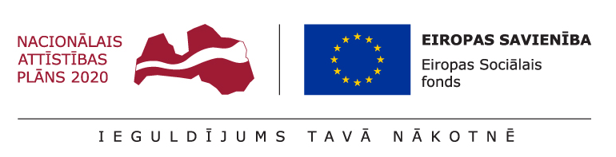
Projekts “Digitālo mācību un metodisko līdzekļu izstrāde inovatīvu pirmsskolas izglītības programmu nodrošināšanai” (Nr. 8.3.1.2/19/A/014)

